**Business Case**

**(Бизнес-обоснование)**

**1.** **Introduction (Введение)**

**1.1** **Purpose (Назначение)**

Данный документ содержит в себе причины и обоснование для реализации проекта.

**1.2** **Scope (Область применения)**

Этот документ относится к автоматизированной информационной системе контроля чистоты проведения эксперимента “Платформа”, которое будет разработано инициативной группой “SaDiVa”. Разрабатываемая информационная система предоставит возможность администрации цитадели производить контроль за соблюдением чистоты эксперимента. Формат разрабатываемой системы будет представлять собой клиент-серверное приложение.

Данный документ будет использоваться руководителями, заказчиками и стейкхолдерами в течении всей разработки проекта.

**1.3** **Definitions, Acronyms and Abbreviations (Определения и аббревиатуры)**

См. Glossary

**1.4** **References (Ссылки)**

См.Vision

**1.5** **Overview (Обзор документа)**

Документ содержит:

1. Описание продукта
2. Бизнес-контекст предприятия
3. Описание целей продукта
4. Финансовый прогноз
5. Ограничения на внедрение

**2.** **Product Description (Описание продукта)**

Краткое описание продукта приведено в разделе 1.2 Vision. Детальное описание возможностей продукта приведено в разделе 4.2 Vision

***3.*** **Business Context (Бизнес-контекст)**

Текущий бизнес-процесс предприятия в общих чертах выглядит следующим образом:

Регистрация заключенного:

1. Регистратор заключенных собирает данные о заключенном и вносит в форму
2. Шеф-Повар получает обновленное меню, передает заказ поварам, те,в свою очередь, готовят еду.
3. После приготовления, заказ отправляется на платформу, которая спускается вниз по этажам для снабжения заключенных
4. Заключенные на своих этажах потребляют еду

Проживание заключенного в цитадели и контроль эксперимента:

1. Заключенные проживают на этажах, совершают проступки или ведут себя законопослушно.
2. Аналитик контролирует поведение заключенных, одобряет или отклоняет обновление баллов системой.
3. В конце контрольного периода заключенные перераспределяются по этажам

Средняя выручка предприятия за расчетный период - 220 000 рублей/месяц

Ниже представлена таблица оборота предприятия в рублях в месяц.

| Наименование пункта | Оборот (в руб./мес.) | Примечание |
| --- | --- | --- |
| Поставка продуктов в цитадель | -1 000 000 | Требуется прокормить 200 заключенных |
| Обеспечение работы системы | -400 000 |  |
| ЗП Администратора | -200 000 |  |
| ЗП Составителя меню | -100 000 |  |
| ЗП Поваров | -700 000 | Зарплата группы поваров и шеф-повара |
| ЗП Аналитика | -300 000 |  |
| ЗП Регистратора заключенных | -80 000 |  |
| Грант на проведение эксперимента | 3 000 000 |  |

**4.** **Product Objectives (Цели продукта)**

После внедрения системы некоторые издержки предприятия будут уменьшены, таким образом средние доходы будут увеличены. Соответствующая таблица с оборотом приведена ниже.

| Наименование пункта | Оборот после внедрения (в п/м) | Изменение | Способ достижения |
| --- | --- | --- | --- |
| Поставка продуктов в цитадель | -1 000 000 |  |  |
| Обеспечение работы системы | -100 000 |  | Многие процессы автоматизированы, теперь нужна меньшая команда для обеспечения ее стабильной работы |
| ЗП Администратора | -100 000 |  | Администратору придется контролировать меньше процессов и вести меньше бумажной отчетности, кол-во работы уменьшится |
| ЗП Составителя меню | -40 000 |  | Автоматизированная система поможет облегчить процесс составления меню, кол-во работы уменьшится |
| ЗП Поваров | -700 000 |  |  |
| ЗП Аналитика | -100 000 |  | Многие аналитические процессы автоматизированная система возьмет на себя, кол-во работы уменьшится |
| ЗП Регистратора заключенных | -80 000 |  | Регистрация заключенных будет проходить автоматически, кол-во работы уменьшится |
| Грант на проведение эксперимента | 3 000 000 |  |  |

Также, приведенные в разделе 3 пункты бизнес-процесса имеют одну или несколько возможных исключительных ситуаций, которые могут произойти случайно и нарушить бизнес-процесс. Список таких ситуаций:

1. Регистратор заключенных забыл зарегистрировать заключенного или пропустил какой-то пункт регистрации (-20 000 руб./мес.)
2. Составитель меню забыл внести изменения и кому-то из заключенных не досталось еды (-50 000 руб./мес.)
3. Аналитик путается в бумажных документах и ошибочно выдает баллы (-10 000 руб./мес.)

Автоматизация системы разрешает каждую из этих ситуаций, тем самым устраняя каждую из издержек.

Итоговая средняя выручка предприятия после внедрения системы составляет 880 000 рублей в месяц.

**5.** **Financial Forecast (Финансовый прогноз)**

Издержки по внедрению системы включают в себя:

1. Оплату разработки системы - 1 000 000 рублей

Оплата работы сотрудников: 762 000 рублей

Заложенные риски и доход от проекта: 238 000 рублей

1. Обучение сотрудников особенностям системы - 50 000 рублей
2. Обслуживание приложения - 150 000 рублей/месяц

Ниже представлен график окупаемости эксперимента в расчете из прибыли, получаемой до и после внедрения системы.

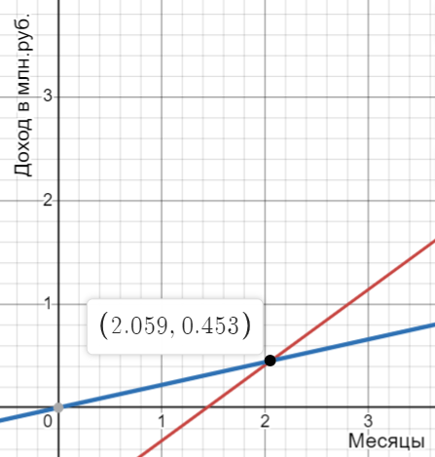

На графике отражены зависимости доходности эксперимента в зависимости от времени. Синий график соответствует доходности эксперимента до внедрения системы, красный соответствует доходности после внедрения системы. Исходя из увеличенной доходности эксперимента , ожидаемый срок окупаемости системы составляет чуть более 2 месяцев.

ROI через год после внедрения системы составляет (7.71 - 2.64) / 2.64 * 100 = 192%

**6.** **Constraints (Ограничения)**

Ограничения на внедрение системы с точки зрения бизнеса включают в себя:

1. Необходимость обучения сотрудников цитадели особенностям системы для эффективного исполнения своих обязанностей
2. Перенос информации об отчетах из бумажной формы в цифровую